Skrubb hendene

**Smittespredning: Håndhygiene**

Hånd- baken

Mellom ﬁngrene

Oversiden av ﬁngrene

Tomlene

Finger-

tuppene Såpe

20 sekunder

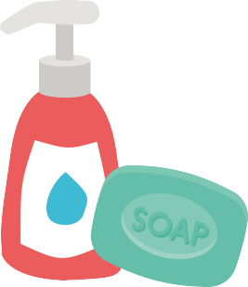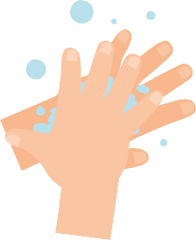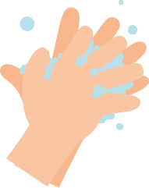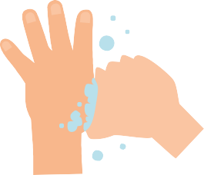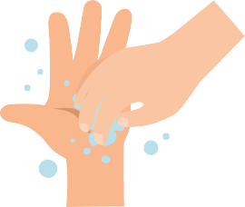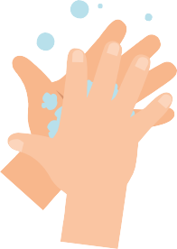

**EA1** - Håndvask (bildekort)

60